Mee te brengen (bos- en sportklas 2013)

Bij het vertrek hebben we onze gewone kledij aan.
In je valies:
- minstens 1 warme trui
- handschoenen, muts
- stevige schoenen
- trainingspak
- sportkledij (mag van school zijn, moet niet)
- T-shirts (zeker 1 per dag)
- sportschoenen (om buiten te sporten)
- gymschoenen (om in een gymzaal te sporten bv. sportschoenen van de gymles)
- een paar kamerpantoffels!!!
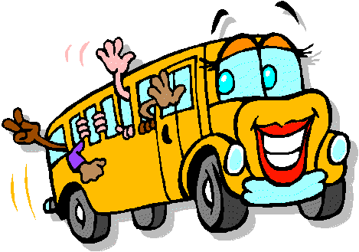
- voldoende kousen (zeker 4 paar)
- ondergoed! (... x)
- slaapkleed of pyjama
- zwembroek - zwempak
- linnenzak of grote plastic zak (voor vuile kledij)
- regenjas (je weet maar nooit)
- voldoende kleine en grote handdoeken
- voldoende washandjes = 1 per dag
- zeep + shampoo
- tandenborstel, tandpasta, bekertje
- bepaalde verzorging (maandverbanden,…)
- zonnebrandolie en lippenbalsem (je weet maar nooit)
- pennenzak (blauwe en rode balpen, lat, potlood, stiftjes,…)
- plastic mapje met leerboekje (meester haalt dat vooraf op)
- enveloppes met klaargeschreven adres en postzegel erop
(indien lln. kaartje willen sturen) !!
- rugzakje!! (zeer belangrijk, we gaan bv. elke dag zwemmen of op uitstap)
- eventueel: strips, gezelschapsspel, knuffel, zakgeld (ca.15 euro), fototoestel (graag!)
- cd’s of muziek op mp3-speler, IPod,… (met naam!)
- enkele wasspelden
- matrasovertrek, slaapzak en kussensloop (indien niet mee= te verkrijgen, tegen betaling)

Op voorhand (vooraf afgeven aan meester Tom!!)
- pasje gratis vervoer de lijn!!
- siskaart , medische fiche (met geel briefje mutualiteit)

Niet meebrengen !
- snoep, eten, juwelen, gsm,...!!!

Adres bosklas : Home “Koningin Fabiola”
Basisschool Sint-Paulus (Efro 1)
Naam van uw kind
Weldoenerslaan 5
3630 MAASMECHELEN

